
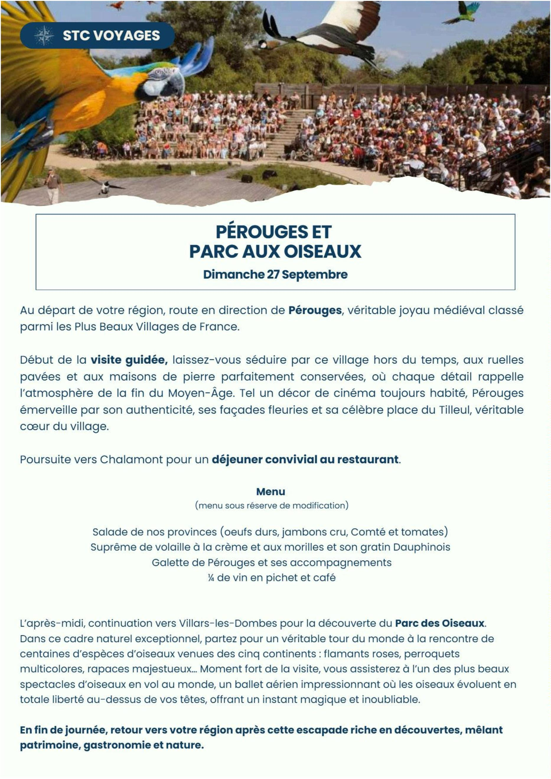

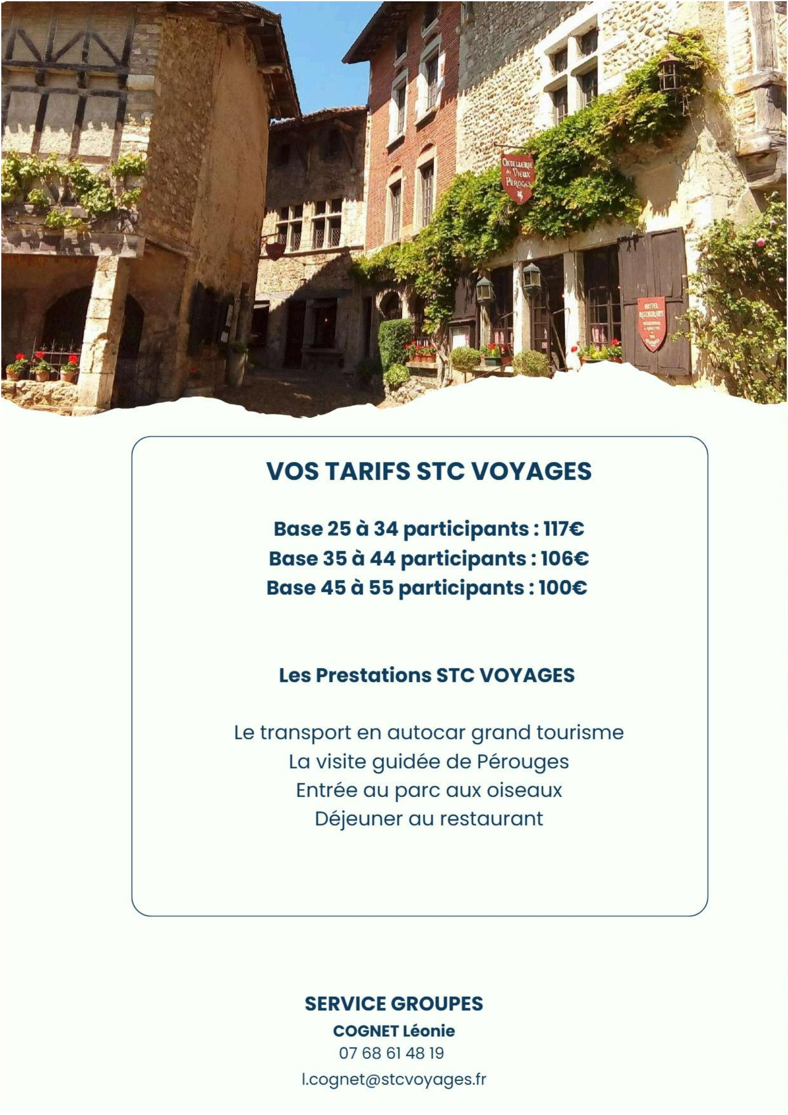

CGOS - Mairie de Saint-Chamond - Avenue Antoine Pinay - 42403 Saint-Chamond
Tel. : 04 77 31 40 96 – e-mail : gardette.ghislaine@saint-chamond.fr - http://cgos-saint-chamond.e-monsite.com/

TARIFS :
CGOS : 70 €
EXTERIEUR : 100 €

Les prestation comprennent :

